муниципальное дошкольное образовательное учреждение
детский сад № 8 «Звездочка»

Буклет для родителей
«Питаемся правильно»

подготовила
старший воспитатель
Худякова Наталья Сергеевна

станица Егорлыкская
2017 год
Из мяса подходят говядина, курятина, крольчатина. Во время болезни лучшего всего готовить пюре из мяса, комбинируя его с отварными или тушёными овощами, кашами.  Особое внимание стоит уделять кисломолочным продуктам: кефиру, простокваше, ряженке. Они хорошо усваиваются детским организмом, чтобы не тратить лишние силы организма во время его борьбы с простудным заболеванием.  Если ребёнок испытывает боль в горле, нужно исключить из меню острую, кислую и соленую пищу, чтобы не раздражать воспаленное горло и не причинять боль при глотании.  При кашле рекомендуется воздержаться от песочного печенья, сухарей, сладких и кислых продуктов. Раздражая слизистую оболочку, они будут провоцировать кашель и сильно затруднят выздоровление.  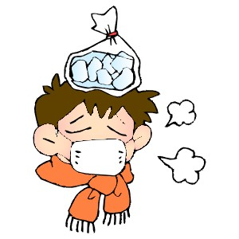  ПОГОВОРИМ  О ПИЩЕВЫХ ДОБАВКАХ  Пищевые добавки, разрешенные к применению в пищевой промышленности, классифицируются следующим образом:  от Е 100 до Е 183- красители;  от Е 200 и далее - консервант;  от Е 300 и далее - антиокислители (антиоксиданты), по действию схожи с консервантами.  от Е 400 далее - стабилизаторы и загустители;  от Е 500 и далее - эмульгаторы (поддерживают определенную структуру продуктов)  от Е 600 и далее - усилители вкуса и аромата;  от Е 700- Е 800 и далее - запасные индексы;  от Е 900 и далее - противопенные вещества.  Пищевые добавки, запрещенные к применению в пищевой промышленности России:  красители Е 103, Е 107, Е 121, Е 123, Е 125, Е 127, Е 128, Е 154, Е 155.  консервант Е 240;  улучшители муки и хлеба: Е 924а, Е 924  Опасные: Е102, Е110, Е120, Е124, Е123, Е127, Е129, Е155, Е180, Е201, Е220, Е222, Е223, Е224, Е228, Е242, Е270, Е400, Е401, Е402, Е403, Е404, Е405, Е501, Е502, Е503, Е510, Е513, Е527, Е620, Е636, Е637. |  | Особенности питания детей при простуде  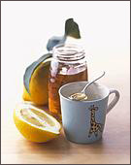  Дети часто подвержены простудным заболеваниям. Быстрее справиться с простудой ребёнку помогут не только лечение и уход, назначенные педиатром, но и несложные правила питания.  При высокой температуре нужно давать как можно больше пить. Это поможет восполнить потери воды при обезвоживании. Подойдёт не крепкий чай, кипячёная вода комнатной температуры, отвар шиповника с небольшим количеством сахара или мёда. Следует помнить, что мёд при нагревании теряет свои целебные свойства. Его можно класть только в не горячие напитки или есть вприкуску. Также подойдут фруктовые, овощные соки.  Если ребёнок не хочет кушать, то лучше не настаивать, ведь сейчас важнее, чтобы организм смог справиться с болезнью. А уже потом он сможет пополнять потраченные силы и энергию с помощью еды. Но если аппетит ребенка всего лишь немного снижен, то отказывать в еде не стоит, просто предлагать меньшие порции, но чаще.  В рационе больного ребёнка рекомендуется использовать свежие и отварные овощи и фрукты. Их можно готовить в виде пюре, салатов. Лучше использовать фрукты и овощи белого и зелёного цвета, красные и желтые – с осторожностью, во избежание аллергии.  ВРЕДНАЯ ЕДА  - КОПЧЕНЫЕ продукты, сейчас эти продукты изготавливаются не путем копчения, а путем добавления специального раствора, который дает вкус дыма. Это раствор химического содержания очень вреден для здоровья.  - продукты в ВАКУУМНОЙ упаковке. При изготовлении таких продуктов используют специальную жидкость – химический раствор, вредный для здоровья.  - ЧИПСЫ. Готовятся с пищевыми добавками, улучшителями вкуса, с чрезмерным количеством соли.  - ГАЗИРОВАННЫЕ напитки. Полностью химический продукт. К консервантам и вкусовым добавкам прибавляются красители.  - СЛАДКАЯ продукция (конфеты, чупа-чупсы, жевательные конфеты), изготовленная с использованием химических добавок и большим содержанием сахара. |  | 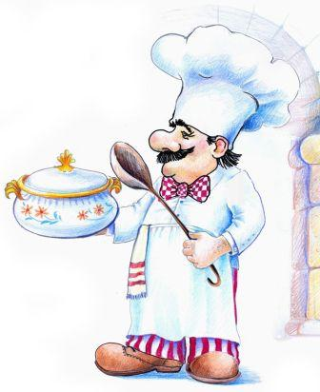  Питаемся  правильно  Питаемся  правильно  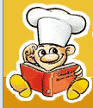  УВАЖАЕМЫЕ РОДИТЕЛИ!  Питание ребенка должно соответствовать ежедневным суточным энергетическим затратам организма.  Делая выбор между отдельными блюдами, можно руководствоваться следующими правилами:  - в рационе не реже 2 раз в день должны присутствовать горячие блюда  - 1-2 раза в день в рацион должен быть включен овощной салат  - в обед в качестве первого блюда желателен суп  - мясные блюда целесообразно включать в обед  - в качестве гарнира можно использовать и овощи, и крупы, и макаронные изделия, чередуя их в течении дня и в разные дни недели  - перед сном можно рекомендовать кефир, йогурт, яблоко, банан и т. п.  - желательно, чтобы каждый прием пищи завершался горячим или холодным напитком (какао, чай, компот) и по возможности десертом (фрукты, конфеты, мороженое).

Используемая литература:

1. М.М. Безруких, Т.А.Филиппова, А.Г.Макеева.
Разговор о правильном питании (методическое пособие для учителя). – М.: НЕСТЛЕ, ОЛМА-ПРЕСС, 2006.

